**ОГЛАВЛЕНИЕ**

**1. ВВЕДЕНИЕ В УПРАВЛЕНИЕ ФИНАНСАМИ 2**

1.1. ФИНАНСЫ, ИХ РОЛЬ И ФУНКЦИИ В ПРОЦЕССЕ ОБЩЕСТВЕННОГО ВОСПРОИЗВОДСТВА 2

1.2. СИСТЕМА УПРАВЛЕНИЯ ФИНАНСАМИ НА ПРЕДПРИЯТИИ 4

1.3. СТРУКТУРА ИСТОЧНИКОВ ФИНАНСИРОВАНИЯ ПРЕДПРИЯТИЯ 15

**2. ФИНАНСЫ ПРЕДПРИЯТИЯ. 19**

2.1. ОСНОВЫ ОРГАНИЗАЦИИ ФИНАНСОВ ПРЕДПРИЯТИЙ. 19

2.2. ПЛАНИРОВАНИЕ ФИНАНСОВ. 22

2.3. УПРАВЛЕНИЕ ФИНАНСАМИ. 27

2.4. ОТВЕТСТВЕННОСТЬ ПРЕДПРИЯТИЙ. 28

**Введение**

Рыночная экономика предполагает становление и развитие предприятий различных организационно - правовых форм, основанных на разных видах частной собственности, появление новых собственников - как отдельных граждан, так и трудовых коллективов предприятий. Появился такой вид экономической деятельности, как предпринимательство - это хозяйственная деятельность, т.е. деятельность, связанная с производством и реализацией продукции, выполнением работ, оказанием услуг или же продажей товаров, необходимых потребителю. Она имеет регулярный характер и отличается, во-первых, свободой в выборе направлений и методов деятельности, самостоятельностью в принятии решений (разумеется, в рамках законов и нравственных норм), во-вторых, ответственностью за принимаемые решения и их последствия. В-третьих, этот вид деятельности не исключает риска, убытков и банкротств. Наконец, предпринимательство четко ориентировано на получение прибыли, чем в условиях развитой конкуренции достигается и удовлетворение общественных потребностей. Это важнейшая предпосылка и причина заинтересованности в результатах финансово - хозяйственной деятельности. Реализация этого принципа на деле зависит не только от предоставленной предприятиям самостоятельности и необходимости финансировать свои расходы без государственной поддержки, но и от той доли прибыли, которая остается в распоряжении предприятия после уплаты налогов. Кроме того, необходимо создать такую экономическую среду, в условиях которой выгодно производить товары, получать прибыль, снижать издержки.  
Под финансированием предприятия понимают привлечение необходимого для приобретения основных и оборотных фондов предприятия капитала, иными словами, покрытие потребности в капитале.

**1. ВВЕДЕНИЕ В УПРАВЛЕНИЕ ФИНАНСАМИ**

**1.1. ФИНАНСЫ, ИХ РОЛЬ И ФУНКЦИИ В ПРОЦЕССЕ ОБЩЕСТВЕННОГО ВОСПРОИЗВОДСТВА**

Финансы представляют собой совокупность денежных отно­шений, возникающих в процессе создания фондов денежных средств у субъектов хозяйствования и государства и использова­ния их на цели воспроизводства, стимулирования и удовлетворе­ния социальных нужд общества. Выделяют три основные стадии процесса общественного воспроизводства: производство, распре­деление и потребление. Областью возникновения и функциониро­вания финансов является вторая стадия воспроизводственного процесса, когда происходит распределение стоимости произве­денного общественного продукта. Именно на этой стадии появ­ляются финансовые отношения, связанные с формированием де­нежных доходов и накоплений, принимающих специфическую форму финансовых ресурсов. Потенциально финансовые ресурсы образуются на стадии производства, когда создается новая сто­имость и осуществляется перенос старой. Однако реальное фор­мирование финансовых ресурсов начинается только на стадии распределения, когда стоимость реализована.

В общей совокупности финансовых отношений выделяют три крупные взаимосвязанные сферы: финансы хозяйствующих субъек­тов (предприятия, организации, учреждения), страхование, государ­ственные финансы. В зависимости от характера деятельности субъ­ектов внутри каждой из этих сфер можно выделить различные звенья. Каждое звено выполняет свои задачи, имеет собственную организационную структуру финансового аппарата, однако в сово­купности они образуют финансовую систему государства (рис. 1.1).

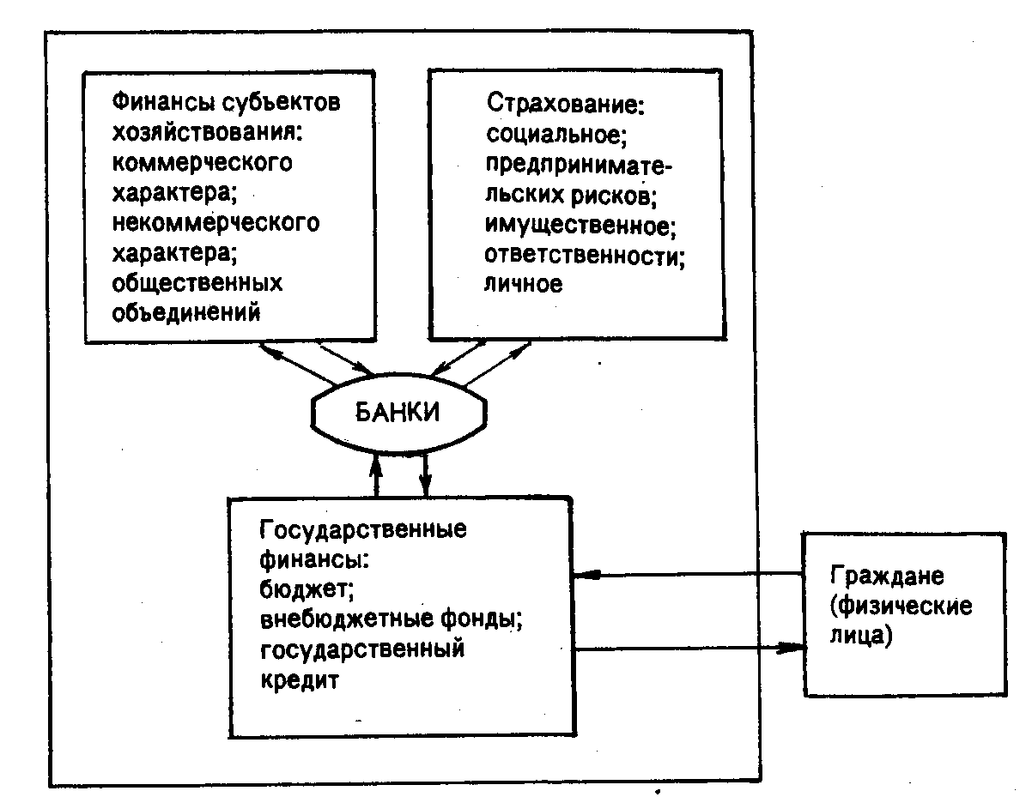

**Рис. 1.1. Структура финансовой системы**

Финансы субъектов хозяйствования являются основным эле­ментом приведенной схемы и представляют собой денежные отношения, связанные с формированием и распределением фи­нансовых ресурсов. Формируются финансовые ресурсы за счет таких источников, как: собственные и приравненные к ним сред­ства (акционерный капитал, паевые взносы, прибыль от основной деятельности, целевые поступления и др.); мобилизуемые на фи­нансовом рынке как результат операций с ценными бумагами; поступающие в порядке перераспределения (бюджетные субсидии, субвенции, страховое возмещение и т.п.).

Страхование представляет собой совокупность перераспреде­лительных отношений между участниками страхового договора по поводу создания за счет денежных взносов целевого страхового фонда, предназначенного для возмещения возможного ущерба в связи с последствиями происшедших страховых случаев. Государственные финансы являются важнейшим средством перераспределения стоимости общественного продукта и части национального богатства. В основе их лежит система бюджетов и внебюджетные фонды, главное назначение которых состоит в финансировании отдельных целевых мероприятий.

Каждое звено финансовой системы, в свою очередь, подраз­деляется на подзвенья в зависимости от отраслевой принадлеж­ности субъектов, форм собственности, характера деятельности и других факторов со своей организационной структурой, функци­ями, целями и задачами. Существо взаимосвязей между выделен­ными сферами и звеньями финансовой системы состоит во вза­имном финансовом обеспечении их деятельности и выражается в виде налогов, сборов, отчислений, пошлин, штрафов, ассигнова­ний и др. В основе этих взаимосвязей находятся финансы хозяй­ствующих субъектов, точнее финансовое обеспечение воспроиз­водственных затрат, осуществляемое в трех формах: самофинан­сирование, кредитование, государственное финансирование. Оптимизация соотношения между перечисленными формами фи­нансового обеспечения осуществляется государством путем при­меняемой им финансовой политики.

Процесс функционирования любого предприятия носит цик­лический характер. В пределах одного цикла осуществляются: привлечение необходимых ресурсов, соединение их в производст­венном процессе, реализация произведенной продукции и получе­ние конечных финансовых результатов. В условиях рыночной экономики происходит смещение приоритетов в объектах и целе­вых установках системы управления объектом хозяйствования. Как известно, укрупненными и относительно самостоятельными экономическими объектами, составляющими сферу приложения общих функций управления, являются денежные средства (точнее финан­совые ресурсы), трудовые ресурсы, средства и предметы труда. В централизованно планируемой экономике приоритеты в управле­нии этими объектами, как правило, не расставлялись. Такой подход был понятен и вполне естествен. Присущие этому типу экономики тотальное планирование, централизация, а также лимитирован-ность ресурсов с необходимостью предусматривали введение жест­кого их фондирования. Свобода в манипулировании ресурсами, их взаимозамещении была весьма ограниченной. Кроме того, пред­приятия были поставлены в жесткие финансовые рамки и не могли выбирать наиболее рациональную (по их субъективному мнению, естественно) структуру всех используемых ресурсов.

В условиях рыночной экономики эти ограничения в значитель­ной степени снимаются (отменяются лимиты, снижается роль централизованного снабжения и др.), а эффективное управление предполагает оптимизацию ресурсного потенциала предприятия. В этой ситуации резко повышается значимость эффективного управ­ления финансовыми ресурсами. От того, насколько эффективно и целесообразно они трансформируются в основные и оборотные средства, а также в средства стимулирования рабочей силы, зависит финансовое благополучие предприятия в целом, его владельцев и работников. Финансовые ресурсы в этих условиях приобретают первостепенное значение, поскольку это — единственный вид ресур­сов предприятия, трансформируемый непосредственно и с мини­мальным временным лагом в любой другой вид ресурсов. В той или иной степени роль финансовых ресурсов важна на всех уровнях управления (стратегический, тактический, оперативный), однако особое значение она приобретает в плане стратегии развития предприятия. Таким образом, финансовый менеджмент как одна из основных функций аппарата управления приобретает ключевую роль в условиях рыночной экономики.

Финансы субъекта хозяйствования выполняют три основные функции:

формирование, поддержание оптимальной структуры и нара­щивание производственного потенциала предприятия;

обеспечение текущей финансово-хозяйственной деятельности;

обеспечение участия хозяйствующего субъекта в осуществлении социальной политики.

**1.2. СИСТЕМА УПРАВЛЕНИЯ ФИНАНСАМИ НА ПРЕДПРИЯТИИ**

**1.2.1. СТРУКТУРА И ПРОЦЕСС ФУНКЦИОНИРОВАНИЯ СИСТЕМЫ УПРАВЛЕНИЯ ФИНАНСОВЫМИ РЕСУРСАМИ НА ПРЕДПРИЯТИИ**

Любой бизнес начинается с постановки и ответа на следующие три ключевые вопроса:

каковы должны быть величина и оптимальный состав активов предприятия, позволяющие достичь поставленные перед пред­приятием цели и задачи?

где найти источники финансирования и каков должен быть их оптимальный состав?

как организовать текущее и перспективное управление финан­совой деятельностью, обеспечивающее платежеспособность и фи­нансовую устойчивость предприятия?

Решаются эти вопросы в рамках финансового менеджмента, являющегося одной из ключевых подсистем общей системы упра­вления предприятием. Логика ее функционирования представ­лена на рис. 1.2.

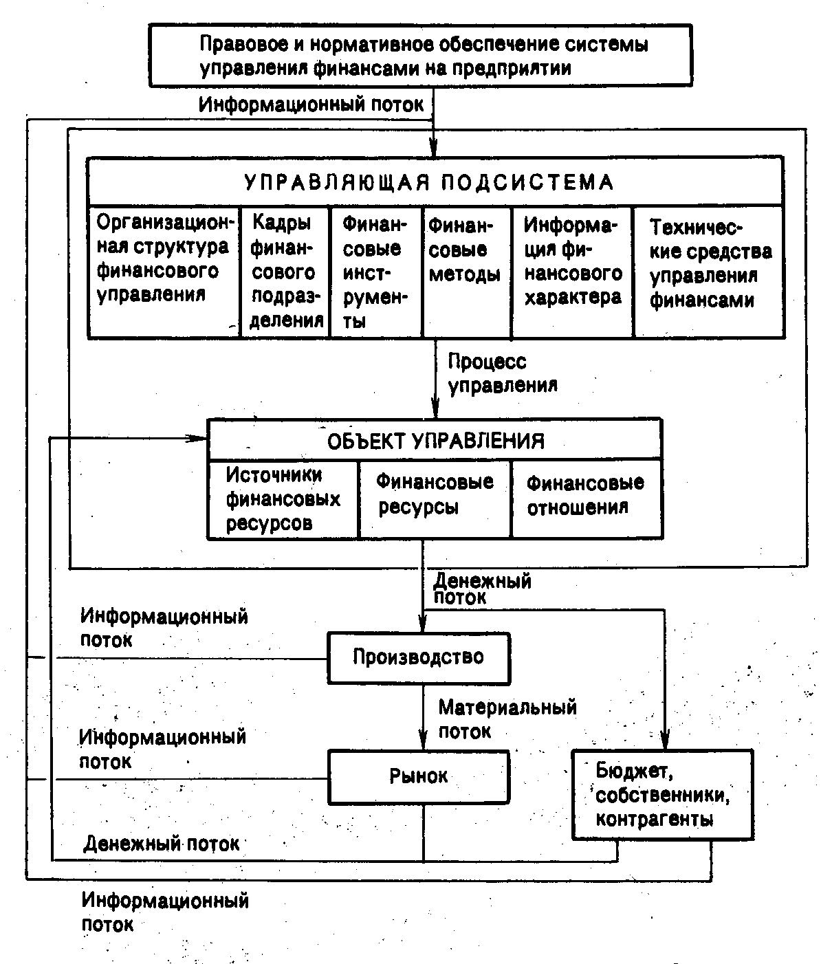

**Рис. 1.2. Структура и процесс функционирования системы финансового управления на предприятии**

Организационная структура системы управления финансами хозяйствующего субъекта, а также ее кадровый состав могут быть построены различными способами в зависимости от раз­меров предприятия и вида его деятельности.. Для крупной компа­нии наиболее характерно обособление специальной службы, ру­ководимой вице-президентом по финансам (финансовым дирек­тором) и, как правило, включающей бухгалтерию и финансовый отдел (рис. 1.3).



**Рис.1.3. Организационная структура управления предприятием**

На небольших предприятиях роль финансового директора обы­чно выполняет главный бухгалтер. Главное, что следует отметить в работе финансового менеджера, это то, что она либо составляет часть работы высшего звена управления фирмы, либо связана с предоставлением ему аналитической информации, необходимой и полезной для принятия управленческих решений финансового ха­рактера. Вне зависимости организационной структуры фирмы финансовый менеджер отвеча­ет за анализ финансовых проблем, принятие в некоторых случаях решений или выработку рекомендаций высшему руководству.

Приведенная на рис. 1.3 схема нетиповая, а состав ее элемен­тов может варьировать в зависимости от национальных особен­ностей организации бизнеса в той или иной стране, вида компа­нии, ее размера и прочих факторов. Так, в ФРГ высшим органом управления крупной компанией является наблюдательный совет, включающий владельцев компании, а также представителей ее работников и независимых экспертов. Наблюдательный совет назначает совет директоров, осуществляющих коллективное ру­ководство оперативной деятельностью компании; один из дирек­торов при этом выполняет функции спикера.

Существуют различные подходы к трактовке понятия «финан­совый инструмент». В наиболее общем виде под финансовым инструментом понимается любой контракт, по которому проис­ходит одновременное увеличение финансовых активов одного предприятия и финансовых обязательств другого предприятия.

Финансовые активы включают:

денежные средства;

контрактное право получить от другого предприятия денеж­ные средства или любой другой вид финансовых активов;

контрактное право обмена финансовыми инструментами с другим предприятием на потенциально выгодных условиях;

акции другого предприятия.

К финансовым обязательствам относятся контрактные обяза­тельства:

выплатить денежные средства или предоставить какой-то иной вид финансовых активов другому предприятию;

обменяться финансовыми инструментами с другим предпри­ятием на потенциально невыгодных условиях (в частности, такая ситуация может возникнуть при вынужденной продаже дебиторс­кой задолженности).

Финансовые инструменты подразделяются на первичные (де­нежные средства, ценные бумаги, кредиторская и дебиторская задолженность по текущим операциям) и вторичные, или произ--водные (финансовые опционы, фьючерсы, форвардные контрак­ты, процентные свопы, валютные свопы).

Существует и более упрощенное понимание сущности понятия «финансовый инструмент». В соответствии с ним выделяют три основные категории финансовых инструментов: денежные средства (средства в кассе и на расчетном счете, валюта), кредитные инст­рументы (облигации, форвардные контракты, фьючерсы, опционы, свопы и др.) и способы участия в уставном капитале (акции и паи).

Методы финансового управления многообразны. Основными из них являются: прогнозирование, планирование, налогообложе­ние, страхование, самофинансирование, кредитование, система расчетов, система финансовой помощи, система финансовых сан­кций, система амортизационных отчислений, система стимулирования, принципы ценообразования, трастовые операции, залого­вые операции, трансфертные операции, факторинг, аренда, ли­зинг. Составным элементом приведенных методов являются спе­циальные приемы финансового управления: кредиты, займы, про­центные ставки, дивиденды, котировка валютных курсов, акциз, дисконт и др. Основу информационного обеспечения системы финансового управления составляет любая информация финан­сового характера:

бухгалтерская отчетность;

сообщения финансовых органов;

информация учреждений банковской системы;

информация товарных, фондовых и валютных бирж;

прочая информация.

Техническое обеспечение системы финансового управления является самостоятельным и весьма важным ее элементом. Мно­гие современные системы, основанные на безбумажной техноло­гии (межбанковские расчеты, взаимозачеты, расчеты с помощью кредитных карточек и др.), невозможны без применения сетей ЭВМ, персональных компьютеров, функциональных пакетов прикладных программ.

Функционирование любой системы финансового управления осуществляется в рамках действующего правового и норматив­ного обеспечения. Сюда относятся: законы, указы Президента, постановления правительства, приказы и распоряжения мини­стерств и ведомств, лицензии, уставные документы, нормы, инст­рукции, методические указания и др.

**1.2.2. ФИНАНСОВЫЙ МЕНЕДЖЕР, ЗАДАЧИ И ЦЕЛИ УПРАВЛЕНИЯ ФИНАНСАМИ**

В условиях рыночной экономики финансовый менеджер становится одной из ключевых фигур на предприятии. Он ответствен за постановку проблем финансового характера, анализ целесообраз­ности использования того или иного способа их решения и иногда за принятие окончательного решения по выбору наиболее прием­лемого варианта действий. Однако если поставленная проблема имеет существенное значение для предприятия, он может быть лишь советником высшего управленческого персонала. Наконец финансовый менеджер, как правило, — ответственньш исполни­тель принятого решения, он также осуществляет оперативную финансовую деятельность. Главное ее содержание состоит в контроле за денежными потоками. Финансовый менеджер часто входит в состав высшего управленческого персонала фирмы, поскольку принимает участие в решении всех важнейших вопросов.

В наиболее общем виде деятельность финансового менеджера может быть структурирована следующим образом: общий финансовый анализ и планирование; обеспечение предприятия финан­совыми ресурсами (управление источниками средств); распреде­ление финансовых ресурсов (инвестиционная политика и управле­ние активами).

Логика выделения таких областей деятельности финансового менеджера тесно связана со структурой баланса, как основной отчетной формой, отражающей имущественное и финансовое состояние предприятия (рис. 1.4).

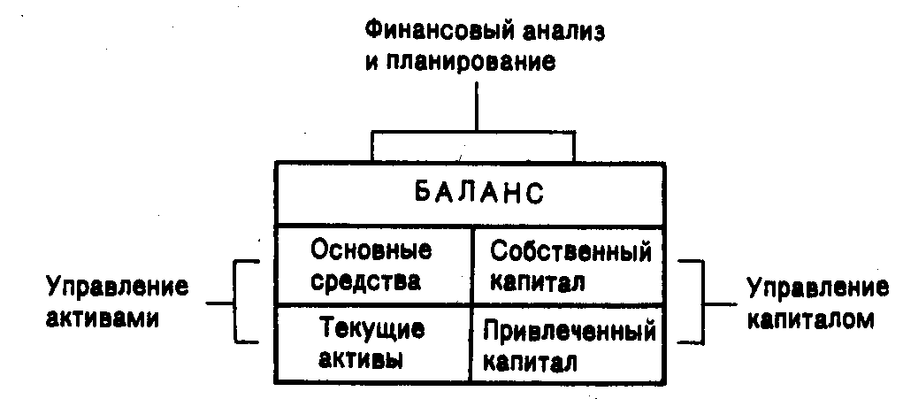

**Рис. 1.4. Ключевые области деятельности финансового менеджера**

Выделенные направления деятельности одновременно опреде­ляют и основные задачи, стоящие перед менеджером. Состав этих задач может быть детализирован следующим образом.

В рамках первого направления осуществляется общая оценка:

активов предприятия и источников их финансирования;

величины и состава ресурсов, необходимых для поддержания достигнутого экономического потенциала предприятия и расши­рения его деятельности;

источников дополнительного финансирования;

системы контроля за состоянием и эффективностью исполь­зования финансовых ресурсов.

Второе направление предполагает детальную оценку:

объема требуемых финансовых ресурсов;

формы их представления (долгосрочный или краткосрочный кредит, денежная наличность);

степени доступности и времени представления (доступность финансовых ресурсов может определяться условиями договора;

финансы должны быть доступны в нужном объеме и в нужное время);

стоимости обладания данным видом ресурсов (процентные ставки, прочие формальные и неформальные условия предостав­ления данного источника средств);

риска, ассоциируемого с данным источником средств (так, капитал собственников как источник средств гораздо менее ри­скован, чем срочная ссуда банка).

Третье направление предусматривает анализ и оценку долго­срочных и краткосрочных решений инвестиционного характера:

оптимальность трансформации финансовых ресурсов в другие виды ресурсов (материальные, трудовые, денежные);

целесообразность и эффективность вложений в основные фон­ды, их состав и структура;

оптимальность оборотных средств;

эффективность финансовых вложений.

Принятие решений с использованием приведенных оценок выполняется в результате анализа альтернативных решений, учи­тывающих компромисс между требованиями ликвидности, фи­нансовой устойчивости и рентабельности.

Логика выделения основных задач финансового менеджмента также в значительной степени определяется содержанием бухгал­терской отчетности и представлена на рис. 1.5.

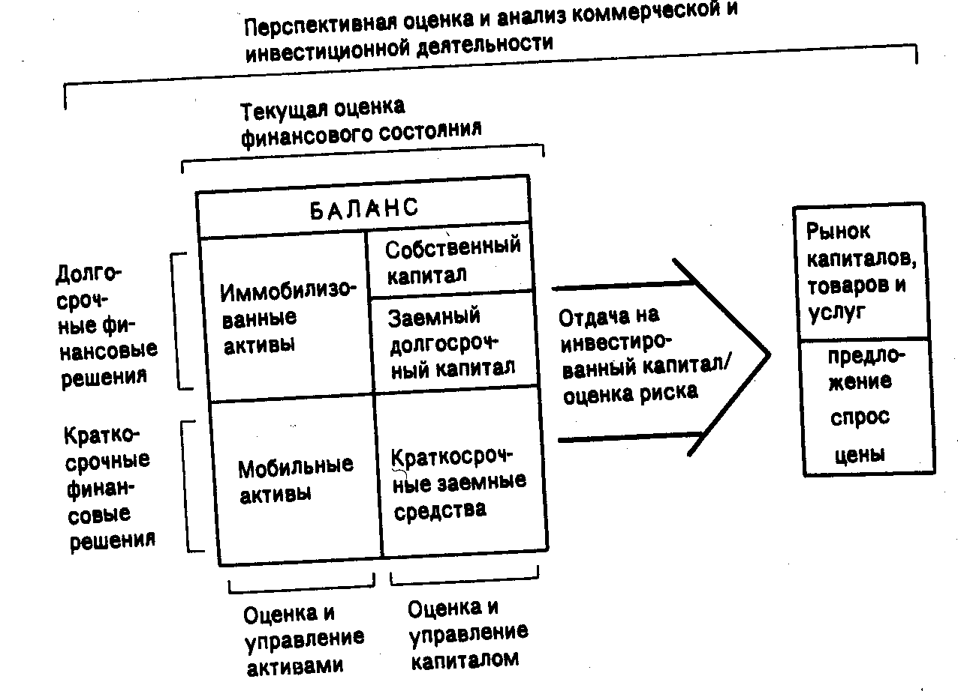

**Рис.1.5. Структуризация содержания финансового менеджмента 1.2.3. ЦЕЛИ ФИНАНСОВОГО МЕНЕДЖМЕНТА**

Нетрудно сформулировать целую систему целей финансового управления:

выживание фирмы в условиях конкурентной борьбы;

избежание банкротства и крупных финансовых неудач;

лидерство в борьбе с конкурентами;

максимизация «цены» фирмы;

приемлемые темпы роста экономического потенциала фирмы;

рост объемов производства и реализации;

максимизация прибыли;

минимизация расходов;

обеспечение рентабельной деятельности и т. д.

Приоритетность той или иной цели по-разному объясняется в рамках существующих теорий организации бизнеса (theories of the firm).

Наиболее распространенным является утверждение, что фир­ма должна работать таким образом, чтобы обеспечить макси­мальный доход ее владельцам (Profit Maximization Theory). Обычно это ассоциируется с рентабельной работой, ростом прибыли и снижением расходов. Однозначен ли такой вывод?

В рамках традиционной неоклассической экономической мо­дели предполагается, что любая фирма существует для того, чтобы максимизировать прибыль (обычно подразумевается, что речь идет о прибыли с позиции не разового, но долгосрочного ее получения). В идеале, когда предполагаются равнодоступ­ность информации, наличие опытного руководства и других аспектов, достичь такого максимума невозможно; при этом суммарный маржинальный доход равен нулю. Именно поэтому применяется понятие «нормальной» прибыли, т. е. прибыли, устраивающей владельцев данного бизнеса. Действительно, прибыльность различных видов производств может существен­но различаться, что не вызывает тем не менее стремления всех бизнесменов одновременно сменить свой бизнес на более при­быльный. В основе такого подхода лежит и весьма распрост­раненная система ценообразования на производимую продук­цию — «себестоимость плюс некая устраивающая производи­теля надбавка».

Другие исследователи выдвигают предположение, что в ос­нове деятельности фирм и их руководства лежит стремление к наращиванию объемов производства и сбыта. Обосновывается это тем, что многие менеджеры олицетворяют свое положение (заработная плата, статус, положение в обществе) с размера­ми своей фирмы в большей степени, нежели с ее прибыль­ностью.

В рамках данной теории применяются и другие формальные критепии, в частности, для оценки эффективности данной фирмы в целом очень, распространенным является показатель «доход на акцию»; для оценки эффективности инвестиций может приме­няться показатель «рентабельность инвестированного капитала» (ROI). Однако принятие решений на основе этих и подобных им показателей не всегда очевидно.

Пример 1.

Предположим, что некая фирма достигла значения показа­теля ROI = 30%. Означает ли это, что предоставившуюся воз­можность размещения капитала с ROI = 25%, но в гораздо менее рисковое предприятие следует безоговорочно отвергнуть? Выбор не так прост, как кажется. В частности, новое инвестирование следует осуществить, если: а) затраты на поиск источников фи­нансирования меньше 25%; б) фирма имеет временно свободный капитал и не может более выгодно разместить его в предприятие с той же степенью риска.

Пример 2.

Предположим, что финансовый менеджер компании АА дела­ет выбор между двумя альтернативными инвестиционными про­ектами П1 и П2

|  |  |  |  |  |
| --- | --- | --- | --- | --- |
| ***Доход на акцию (тыс. руб.)*** | | | | |
| Проект | Год1 | Год 2 | ГодЗ | Всего за три года |
| П1 | 2,6 | 1,4 | 0,5 | 4,5 |
| П2 | 0,8 | 1,3 | 2,7 | 4,8 |

Основываясь на критерии максимизации суммарного дохода на акцию, следует предпочесть проект П2. Однако верен ли такой вывод? Очевидно, что в этом случае не учтена временная ценность денег. Если последнее принять во внимание, первый проект может оказаться более привлекательным, поскольку обеспечивает значи­тельно большее поступление денежных средств в первый год; эти средства могут быть реинвестированы и принести дополнитель­ный доход.

Любой фирме в той или иной степени присущ разрыв между функцией владения и функцией управления и контроля. Эта про­блема усугубляется по мере усложнения форм организации биз­неса. В свою очередь, это привело к возникновению ряда управлен­ческих теорий (Managerial Theories of the Firm).

В основе подобных теорий — наиболее известной из них является «Теория передачи полномочий» (Agency Theory) —лежит противопоставление интересов владельцев фирмы и ее управлен­ческого персонала (в случае корпоративного построения фирмы, когда ее владельцы не занимаются оперативным управлением, а нанимают соответствующий персонал). Здесь как бы обособля­ются две большие группы физических лиц, имеющих непосредст­венное отношение к фирме, — владельцы (акционеры, участники) и управлййеский персонал. Их интересы, могут совпадать далеко не всегда особенно это связано с анализом альтернативных решений, одно из которых обеспечивает сиюминутную прибыль, а второе — рассчитано на перспективу. Выделяют и более дробные классификации конфликтующих подгрупп управленческих рабо­тников, каждая из которых отдает приоритет своим групповым интересам.

Определенной разновидностью данной теории является «Теория заинтересованных лиц» (Stakeholder Theory), предполагающая, что цель функционирования любой фирмы заключается в гармониза- • ции конфликтующих целей различных групп юридических и физи­ческих лиц, имеющих непосредственное или косвенное отношение к данной фирме, — акционеров, наемного управленческого пер­сонала, работников, контрагентов, государственных органов. В частности, фирма должна не только и не столько стремиться к максимизации прибыли, но и заботиться о социальном положении своих работников, охране окружающей среды и др. Это направле­ние получило особое развитие в рамках бихевиористических под­ходов к объяснению особенностей организации бизнеса.

Однако наибольшее распространение в последние годы полу­чила «Теория максимизации «цены» фирмы» (Wealth Maximization Theory). Разрабатывая эту теорию, исходили из предпосылки, что ни один из существующих критериев — прибыль, рентабельность, объем производства и т. д. — не может рассматриваться в качестве обобщающего критерия эффективности принимаемых решений финансового характера. Такой критерий должен:

базироваться на прогнозировании доходов владельцев фирмы;

быть обоснованным, ясным и точным;

быть приемлемым для всех аспектов процесса принятия упра­вленческих решений, включая поиск источников средств, собствен­но инвестирование, распределение доходов (дивидендов).

Считается, что этим условиям в большей степени отвечает критерий максимизации собственного капитала, т. е. рыночной цены обыкновенных акций фирмы. Этот подход базируется на следующей основополагающей идее развития общества, разделя­емой большинством экономически развитых стран Запада, — достижение социального и экономического процветания общества через частную собственность. С позиции инвесторов в основе этого подхода лежит предпосылка, что повышение достатка владельцев фирмы заключается не столько в росте текущих прибылей, сколько в повышении рыночной цены их собственности. Таким образом, любое финансовое решение, обеспечивающее в перспективе рост цены акций, должно приниматься владельцами и/или управленчес­ким персоналом.

Реализация данного критерия на практике также не всегда очевидна. Во-первых, он основан на вероятностных оценках бу­дущих доходов, расходов, денежных поступлений и риска, с ними связанного. Во-вторых, не все фирмы имеют однозначно понимаемую финансовыми аналитиками рыночную цену, в частности, если фирма не котирует свои акции на бирже, определение ее рыноч­ной цены затруднено.

В-третьих, данный критерий может не срабатывать в отдель­ных случаях. Например, в фирмах с единоличным владельцем или ограниченным их числом, которые могут решиться на риско­вое вложение капитала с надеждой на фортуну или получение сверхдивидендов в отдаленной перспективе. Действия, предпри­нимаемые такими фирмами, могут в определенной степени сни­зить цену их акций ввиду той степени риска, которая присуща их инвестиционной деятельности.

Такая ситуация сложилась на Западе в 80-х годах, когда получила распространение практика покупки контрольного па­кета акций корпорации (leveraged buy-out — LBO), финансиру­емая выпуском новых акций или с помощью кредитов, которые должна погасить сама корпорация (обеспечением служат ее ак­тивы); такой выкуп компании нередко организовывался ее мене­джерами. LBO-фирмы обычно функционируют в условиях высо­кого уровня долгов, а потому более низкой оценки их собствен­ного капитала, нежели обычные компании. Показатели высокого уровня заемных средств, ограниченная величина сво­бодных денежных средств, обусловленная большими выплатами процентов кредиторам, понижают рыночную цену их капитала. Но если фирме повезет, ее владельцы и менеджеры удачливы в своих действиях, рыночная цена фирмы в долгосрочном плане повысится.

В-четвертых, данный критерий не действует, если перед фир­мой ставятся другие задачи, нежели получение максимальной прибыли для своих владельцев. Например, приоритет отдается благотворительности и другим социальным целям.

В случае неприемлемости критерия максимизации рыночной цены фирмы рекомендуется использовать абсолютные и относи­тельные показатели прибыли и рентабельности. Необходимо лишь помнить основные недостатки критерия «максимизация прибыли» и основанных на этом критерии производных показа­телей. В наиболее акцентированном виде они могут быть сфор­мулированы следующим образом:

существуют различные виды показателя «прибыль» (прибыль от основной деятельности, балансовая, валовая, до уплаты нало­гов, налогооблагаемая, чистая и др.), поэтому данная неодноз­начность должна устраняться при разработке конкретных показа­телей оценки эффективности финансовых решений;

данный критерий не срабатывает, если две альтернативы раз­личаются размером прогнозируемых доходов и временем их генерирования;

критерий не учитывает качество ожидаемых доходов, неоп­ределенность и риск, связанный с их получением.

Критерий максимизации рыночной цены акций фирмы как наиболее обоснованный и приоритетный критерий финансового менеджмента применим лишь в том случае, если на рынке капи­талов нет ограничений и какой-либо дискриминации в установле­нии цен на ценные бумаги, т. е. в полной мере действует принцип «спрос — предложение». Существуют различные теории рыноч­ного ценообразования ценных бумаг и поведения инвесторов.

Основополагающая идея теории рыночного анализа (Market Analysis Theory) состоит в том, что истинная ценность котиру­емой ценной бумаги определяется только рыночной конъюнк­турой и, следовательно, может прогнозироваться по результатам трендового анализа динамики цен. В соответствии с этой теорией потенциальные инвесторы в своих решениях по покупке и прода­же акций руководствуются главным образом динамикой их цен. Практика работы крупных фондовых бирж показывает, что дан­ный критерий срабатывает не всегда.

С практической точки зрения более реалистична так назы­ваемая «Теория ходьбы наугад» (Random Walk Theory), согласно которой курсы акций и фьючерсные цены изменяются бесси­стемно и их нельзя предсказать на базе конъюнктурных данных. Эта теория в дальнейшем послужила основой для разработки гипотезы эффективного рынка (Efficient Market Hypothesis — ЕМН), согласно которой при полном доступе рынка к инфо­рмации цена акции на данный момент является лучшей оценкой ее будущей цены.

Основные положения идеи эффективного рынка заключаются в следующем. В условиях такого рынка любая новая информация по мере ее поступления немедленно отражается на ценах акций и других ценных бумаг. Более того, эта информация поступает на рынок случайно, т. е. нельзя заранее предсказать, когда она поступит и в какой степени будет полезна. Есть две основные характеристики эффективного рынка.

Во-первых, инвестор не имеет логически обоснованных аргумен­тов ожидать большего, чем в среднем, дохода на инвестированный капитал при заданной степени риска. Это вовсе не означает, что ин­вестор не сможет получить или не получит более высокого дохода, главное в другом — такой исход не может быть ожидаемым.

Во-вторых, уровень дохода на инвестированный капитал есть функция степени риска (лучший пример — процентные ставки на краткосрочные ценные бумаги). Точная зависимость, конечно, не известна, ясен лишь характер связи — чем выше риск, тем больше должен быть доход. Требование более высокого дохода, безусловно, отражается на рыночной цене акций. Основными предпосылками эффективного рынка являются:

множественность покупателей и продавцов;

текущие цены полностью отражают всю доступную инфор­мацию;

текущие цены незамедлительно реагируют на поступившую информацию;

доступ к любой информации;

сверхдоходы от сделки с ценными бумагами как равновероят­ное прогнозируемое событие для всех участников рынка невоз­можны.

Считается, что гипотеза ЕМН на практике может реализовы­ваться в одной из трех форм: сильная, средняя, слабая. В условиях первой формы цены на акции полностью отражают динамику цен предшествующих периодов (это продолжение теории ходьбы на­угад), т. е. потенциальный инвестор не может извлечь для себя дополнительных выгод, анализируя тренды. В условиях второй формы цены определяются всей доступной для участников инфор­мацией. Третья форма означает, что для определения истинной цены акций необходимо знать некоторую дополнительную инфор­мацию, которая существует в принципе, но не является равнодо­ступной для всех участников. Из приведенных выше предпосылок две последние как раз и соответствуют исключительно третьей форме гипотезы ЕМН. Безусловно, создание эффективного рынка, возможное в принципе, на практике нереализуемо. Ни один из существующих рынков ценных бумаг не признается аналитиками как эффективный в полном смысле этого слова.

**1.3. СТРУКТУРА ИСТОЧНИКОВ ФИНАНСИРОВАНИЯ ПРЕДПРИЯТИЯ**

В финансовом менеджменте под внутренними и внешними источниками финансирования понимают соответственно со­бственные и привлеченные (заемные) средства. Известны различ­ные классификации источников средств. Одна из возможных и наиболее общих группировок представлена на рис. 1.6.

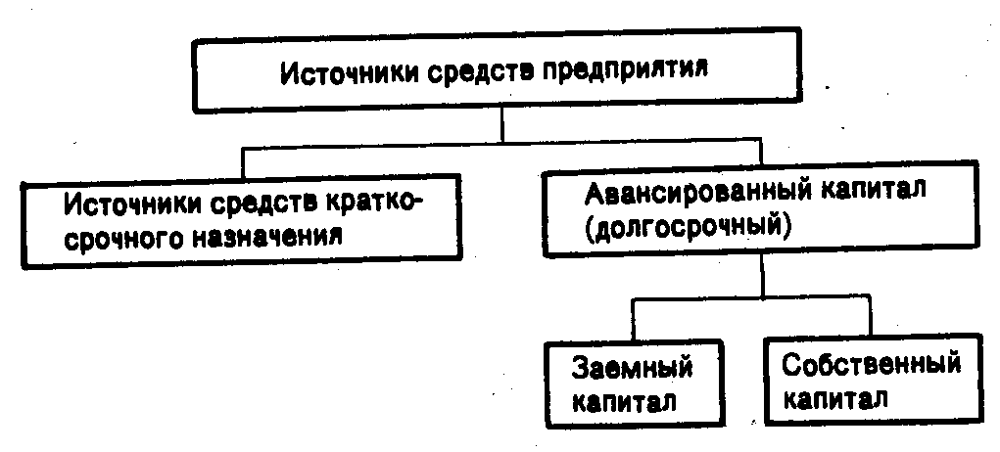

**Рис.1.6. Структура источников средств предприятия**.

Основным элементом приведенной схемы является соб­ственный капитал. Источниками собственных средств являются (рис. 1.7):

уставный капитал (средства от продажи акций и паевые взно­сы участников);

резервы, накопленные предприятием;

прочие взносы юридических и физических лиц (целевое финан­сирование, пожертвования, благотворительные взносы и др.).

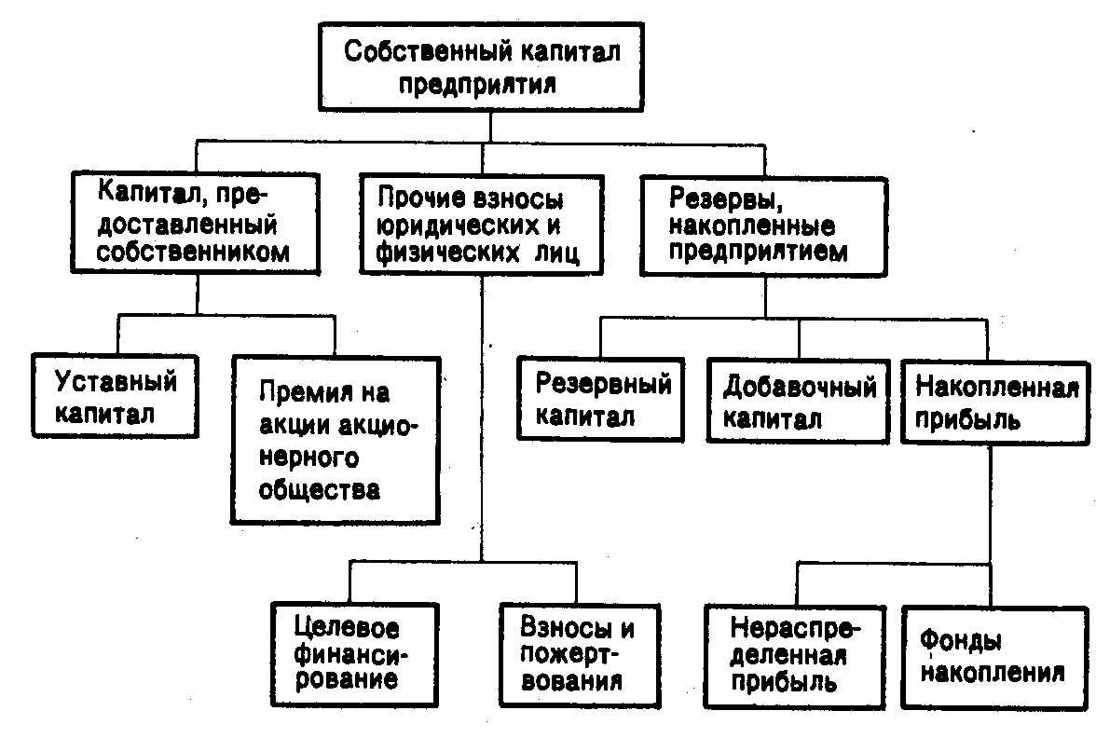

**Рис. 1.7. Структура собственного капитала предприятия**

К основным источникам привлеченных средств относятся:

ссуды банков;

заемные средства;

средства от продажи облигаций и других ценных бумаг;

кредиторская задолженность.

Принципиальное различие между источниками собственных и заемных средств кроется в юридической причине — в случае ликвидации предприятия его владельцы имеют право на ту часть имущества предприятия, которая останется после расчетов с третьими лицами.

Основными источниками финансирования являются собствен­ные средства. Приведем краткую характеристику этих источ­ников.

Уставный капитал представляет собой сумму средств, пре­доставленных собственниками для обеспечения уставной деятель­ности предприятия. Содержание категории «уставный капитал» зависит от организационно-правовой формы предприятия:

для государственного предприятия — стоимостная оценка имущества, закрепленного государством за предприятием на пра­ве полного хозяйственного ведения;

для товарищества с ограниченной ответственностью — сумма долей собственников;

для акционерного общества — совокупная номинальная сто­имость акций всех типов;

для производственного кооператива — стоимостная оценка имущества, предоставленного участниками для ведения деятель­ности;

для арендного предприятия — сумма вкладов его работников;

для предприятия иной формы, выделенного на самостоятель­ный баланс, — стоимостная оценка имущества, закрепленного его собственником за предприятием на праве полного хозяй­ственного ведения.

При создании предприятия вкладами в его уставный капитал могут быть денежные средства, материальные и нематериальные активы. В момент передачи активов в виде вклада в уставный капитал право собственности на них переходит к хозяйствующе­му субъекту, т. е. инвесторы теряют вещные права на эти объекты. Таким образом, в случае ликвидации предприятия или выхода участника из состава общества или товарищества он имеет право лишь на компенсацию своей доли в рамках остаточ­ного имущества, но не на возврат объектов, переданных им в свое время в виде вклада в уставный капитал. Уставный капитал, следовательно, отражает сумму обязательств предприятия перед инвесторами..

Уставный капитал формируется при первоначальном инвести­ровании средств. Его величина объявляется при регистрации предприятия, а любые корректировки размера уставного капита­ла (дополнительная эмиссия акций, снижение номинальной сто­имости акций, внесение дополнительных вкладов, прием нового участника, присоединение части прибыли и др.) допускаются лишь в случаях и порядке, предусмотренных действующим зако­нодательством и учредительными документами.

Формирование уставного капитала может сопровождаться образованием дополнительного источника средств — премии на акции. Этот источник возникает в случае, когда в ходе первичной эмиссии акции продаются по цене выше номинала. При получе­нии этих сумм они зачисляются в добавочный капитал.

Прибыль является основным источником средств динамично развивающегося предприятия. В балансе она присутствует в явном виде как «прибыль отчетного года» и «неиспользованная прибыль прошлых лет», а также в завуалированном виде — как созданные за счет прибыли фонды и резервы. В условиях рыночной экономи­ки величина прибыли зависит от многих факторов, основным из которых является соотношение доходов и расходов. Вместе с тем в действующих нормативных документах заложена возможность определенного регулирования прибыли руководством предпри­ятия. К числу таких регулирующих процедур относятся:

варьирование границей отнесения активов к основным сред­ствам;

ускоренная амортизация основных средств;

применяемая методика амортизации малоценных и быстроиз­нашивающихся предметов;

порядок оценки и амортизации нематериальных активов;

порядок оценки вкладов участников в уставный капитал;

выбор метода оценки производственных запасов;

порядок учета процентов по кредитам банков, используемых на финансирование капитальных вложений;

порядок создания резерва по сомнительным долгам;

порядок отнесения на себестоимость реализованной продук­ции отдельных видов расходов;

состав накладных расходов и способ их распределения. Прибыль — основной источник формирования резервного капитала (фонда). Этот капитал предназначен для возмещения непредвиденных потерь и возможных убытков от хозяйственной деятельности, т. е. является страховым по своей природе. Поря­док формирования резервного капитала определяется норматив­ными документами, регулирующими деятельность предприятия данного типа, а также его уставными документами.

Добавочный капитал как источник средств предприятия об­разуется, как правило, в результате переоценки основных средств и других материальных ценностей. Нормативными документами запрещается использование его на цели потребления.

Специфическим источником средств являются фонды спе­циального назначения и целевого финансирования: безвозмездно полученные ценности, а также безвозвратные и возвратные го­сударственные ассигнования на финансирование непроизводст­венной деятельности, связанной с содержанием объектов со­циально-культурного и коммунально-бытового назначения, на финансирование издержек по восстановлению платежеспособ­ности предприятий, находящихся на полном бюджетном фи­нансировании, и др.

**2. ФИНАНСЫ ПРЕДПРИЯТИЯ.**

**2.1. ОСНОВЫ ОРГАНИЗАЦИИ ФИНАНСОВ ПРЕДПРИЯТИЙ.**

В соответствии с Законом "О предприятиях и предпринимательской деятельности в РСФСР" от 25 декабря 1990г. предприятие - это самостоятельный хозяйствующий субъект, созданный для ведения хозяйственной деятельности, которая осуществляется в целях извлечения прибыли и удовлетворения общественных потребностей.

Как правило, предприятие выступает юридическим лицом, что определяется совокупностью признаков: обособленностью имущества, ответственностью по обязательствам этим имуществом, наличием расчетного счета в банке, выступлением от своего имени. Обособленность имущества выражается наличием самостоятельного бухгалтерского баланса, на котором числится имущество предприятия.

Финансовые отношения предприятия возникают тогда, когда на денежной основе происходит формирование собственных средств предприятия, его доходов, привлечение заемных источников финансирования хозяйственной деятельности, распределение доходов, образующихся в результате этой деятельности, их использование на цели развития предприятия.

Организация хозяйственной деятельности требует соответствующего финансового обеспечения, т. е. первоначального капитала, который образуется из вкладов учредителей предприятия и принимает форму уставного капитала. Это важнейший источник формирования имущества любого предприятия. Конкретные способы образования уставного капитала зависят от организационно - правовой формы предприятия.

При создании предприятия уставной капитал направляется на приобретение основных фондов и формирование оборотных средств в размерах, необходимых для ведения нормальной производственно - хозяйственной деятельности, вкладывается в приобретение лицензий, патентов, ноу-хау, использование которых является важным доходообразующим фактором. Таким образом, первоначальный капитал инвестируется в производство, в процессе которого создается стоимость, выражаемая ценой реализованной продукции. После реализации продукции она принимает денежную форму - форму выручки от реализации произведенных товаров, которая поступает на расчетный счет предприятия.

Выручка - это еще не доход, но источник возмещения затраченных на производство продукции средств и формирования денежных фондов и финансовых резервов предприятия. В результате использования выручки из нее выделяются качественно разные составные части созданной стоимости.

Прежде всего это связано с формированием амортизационного фонда, который образуется в виде амортизационных отчислений после того, как износ основных производственных фондов и нематериальных активов примет денежную форму. Обязательным условием образования амортизационного фонда является продажа произведенных товаров потребителю и поступление выручки.

Поскольку материальную основу создаваемого товара составляют сырье, материалы, покупные комплектующие изделия и полуфабрикаты, их стоимость наряду с другими материальными затратами, износом основных производственных фондов, заработной платой работников составляют издержки предприятия по производству продукции, принимающие форму себестоимости. До поступления выручки эти издержки финансируются за счет оборотных средств предприятия, которые не расходуются, а авансируются в производство. После поступления выручки от реализации товаров оборотные средства восстанавливаются, а понесенные предприятием издержки по производству продукции возмещаются.

Обособление издержек в виде себестоимости дает возможность сопоставить полученную от реализации продукции выручку и произведенные затраты. Смысл инвестирования средств в производство продукции состоит в получении чистого дохода , и если выручка превышает себестоимость, то предприятие получает его в виде прибыли.

Прибыль и амортизационные отчисления являются результатом кругооборота средств, вложенных в производство, и относятся к собственным финансовым ресурсам предприятия, которыми они распоряжаются самостоятельно. Оптимальное использование амортизационных отчислений и прибыли по целевому назначению позволяет возобновить производство продукции на расширенной основе.

Назначение амортизационных отчислений - обеспечивать воспроизводство основных производственных фондов и нематериальных активов. В отличие от амортизационных отчислений прибыль не остается полностью в распоряжении предприятия, ее значительная часть в виде налогов поступает в бюджет, что определяет еще одну сферу финансовых отношений, которые возникают между предприятием и государством по поводу распределения созданного чистого дохода.

Прибыль, остающаяся в распоряжении предприятия - это многоцелевой источник финансирования его потребностей, но основные направления ее использования можно определить как накопление и потребление. Пропорции распределения прибыли на накопление и потребление определяют перспективы развития предприятия.

Амортизационные отчисления и часть прибыли, направляемая на накопление, составляют денежные ресурсы предприятия, используемые на его производственное и научно - техническое развитие, формирование финансовых активов - приобретение ценных бумаг, вклады в уставной капитал других предприятий и т. п. Другая часть прибыли, используемая на накопление, направляется на социальное развитие предприятия. Часть прибыли используется на потребление, в результате чего возникают финансовые отношения между предприятием и лицами, как занятыми, так и не занятыми на предприятии.

В современных условиях хозяйствования распределение и использование амортизационных отчислений и прибыли на предприятиях не всегда сопровождается созданием обособленных денежных фондов. Амортизационный фонд как таковой не формируется, а решение вопроса о распределении прибыли в фонды специального назначения оставлено в компетенции предприятия, но это не меняет сущности распределительных процессов, отражающих использование финансовых ресурсов предприятия.

Поскольку финансы предприятия как отношения являются частью экономических отношений, возникающих в процессе хозяйственной деятельности, принципы их организации определяются основами хозяйственной деятельности предприятий. Исходя их этого, принципы организации финансов можно сформулировать следующим образом: самостоятельность в области финансовой деятельности, самофинансирование, заинтересованность в итогах финансово - хозяйственной деятельности, ответственность за ее результаты, контроль за финансово - хозяйственной деятельностью предприятия.

Самофинансирование - обязательное условие успешной хозяйственной деятельности предприятий в условиях рыночной экономики. Этот принцип базируется на полной окупаемости затрат по производству продукции и расширению производственно - технической базы предприятия, он означает, что каждое предприятие покрывает свои текущие и капитальные затраты за счет собственных источников. При временной недостаточности в средствах потребность в них может обеспечиваться за счет краткосрочных ссуд банка и коммерческого кредита, если речь идет о текущих затратах, и долгосрочных банковских кредитов, используемых на капитальные вложения.

Хозяйственная деятельность предприятия неразрывно связана с его финансовой деятельностью. Предприятие самостоятельно финансирует все направления своих расходов в соответствии с производственными планами, распоряжается имеющимися финансовыми ресурсами, вкладывая их в производство продукции в целях получении прибыли.

Финансовые ресурсы предприятия, направляемые на его развитие, формируются за счет:

амортизационных отчислений;

прибыли, получаемой от всех видов хозяйственной и финансовой деятельности;

дополнительных паевых взносов участников в товариществах;

средств, получаемых от выпуска облигаций;

средств, мобилизуемых с помощью выпуска и размещения акций в акционерных обществах открытого и закрытого типов;

долгосрочного кредита банка и других кредиторов (кроме облигационных займов);

других законных источников (например, добровольных безвозмездных взносов предприятий, организаций, граждан).

Принцип самофинансирования пока не может быть обеспечен на предприятиях, выпускающих необходимую потребителю продукцию с высокими затратами на ее производство и не обеспечивающих достаточный уровень рентабельности по разным объективным причинам. К ним относятся предприятия жилищно - коммунального хозяйства, пассажирского транспорта, сельскохозяйственные и другие предприятия, получающие ассигнование из бюджета. То же характерно и для предприятий оборонного значения, хозяйственная деятельность которых не может считаться предпринимательской и финансируется за счет средств, полученных от реализации продукции.

**2.2. ПЛАНИРОВАНИЕ ФИНАНСОВ.**

**2.2.1. ПОНЯТИЕ ПЛАНИРОВАНИЯ.**

Финансовое планирование - это планирование всех его доходов и направлений расходования денежных средств для обеспечения развития предприятия. Финансовое планирование осуществляется посредством составления финансовых планов разного содержания и назначения в зависимости от задач и объектов планирования.

Исходя из этого финансовые планы можно разделить на перспективные, текущие и оперативные.

Примером сочетания перспективного и текущего планирования является бизнес-план, который принято разрабатывать в развитых капиталистических странах при создании нового предприятия или обосновании производства новых видов продукции. Он составляется на период от трех до пяти лет, поскольку плановые разработки на более длительные периоды не могут быть достоверными.

Бизнес-план не является только финансовым планом, он необходим для разработки стратегии финансирования и привлечения конкретного инвестора на определенных условиях к участию в создании нового предприятия или финансированию новой производственной программы.

Составление бизнес-плана, несомненно, способствует внутреннему управлению предприятием, так как он разрабатывается на основе постановки целей, способов их практического осуществления, увязки финансовых, материальных и трудовых ресурсов. Профессиональное составление бизнес-плана позволяет сохранить средства инвесторов и снижает вероятность банкротства.

Руководство предприятия все время находится перед необходимостью выбора. Оно должно осуществлять выбор оптимальной цены реализации, принимать решения в области кредитной и инвестиционной политики и много другое.

Необходимо добиться такого положения, чтобы вся деятельность предприятия в комплексе была бы рентабельна и обеспечивала бы денежные поступления в объеме, удовлетворяющем заинтересованные в результатах работы предприятия группы лиц (владельцев, кредиторов и пр.). Описание ожидаемых результатов экономической деятельности в будущий период имеет место при составлении бюджетов (планов) предприятия.

Как правило, различают краткосрочное и долгосрочное планирование. Значение некоторых из принимаемых решений распространяется на очень долгую перспективу. Это относится, например, к решениям в таких областях, как приобретение элементов основного капитала, кадровая политика, определение ассортимента выпускаемой продукции. Такие решение определяют деятельность предприятия на много лет вперед и должны быть отражены в долгосрочных планах (бюджетах), где степень детализованности обычно бывает довольно невысока. Долгосрочные планы должны представлять собой своего рода рамочную конструкцию, составными элементами которой являются краткосрочные планы.

В основном на предприятиях используется краткосрочное планирование и имеют дело с плановым периодом, равным одному году. Это объясняется тем, что за период такой протяженности, как можно предположить, происходят все типичные для жизни предприятия события, поскольку за этот срок выравниваются сезонные колебания конъюнктуры. По времени годовой бюджет (план) можно разделить на месячные или квартальные бюджеты (планы).

Невозможно выработать общие правила, устанавливающие степень детализации бюджета. В первую очередь она зависит от того, насколько высок уровень надежности составляемых расчетов. Кроме того, на каждом конкретном предприятии необходимо оценить степень необходимой детализации бюджетов для обеспечения координации отдельных запланированных действий.

**2.2.2. ЦЕЛИ ПЛАНИРОВАНИЯ.**

Цели планирования могут быть различны на разных предприятиях. Функциям планирования может придаваться разное значение в зависимости от вида и величины предприятия.

Бюджет как экономический прогноз. Руководство любого предприятия независимо от его вида и величины обязано знать, какие задания в области экономической деятельности оно может запланировать на следующий период. Как указывалось в предыдущем параграфе, группы заинтересованных в деятельности предприятия лиц предъявляют определенные минимальные требования к результатам его работы. К тому же при планировании некоторых видов деятельности необходимо знать, какие экономические ресурсы требуются для выполнения поставленных задач. Это относится, например, к планированию в области привлечения капитала (приобретения кредитов, увеличение акционерного капитала и т.п.) и определения объема инвестиций.

Бюджет как основа для контроля. По мере реализации заложенных в бюджете планов необходимо регистрировать фактические результаты деятельнсоти предприятия. Сравнивая фактические показатели с запланированными, можно осуществлять так называемый бюджетный контроль. В этом смысле основное внимание уделяется показателям, которые отклоняются от плановых, и анализируются причины этих отклонений. Таким образом пополняется информация обо всех сторонах деятельности предприятия. Бюджетный контроль позволяет, например, выяснить, что в каких-либо областях деятельности предприятия намеченные планы выполняются неудовлетворительно. Но можно, разумеется, предположить и такую ситуацию, когда окажется, что сам бюджет был составлен на основе нереалистичных исходных положений. В обоих случаях руководство заинтересовано в получении информации об этом, с тем чтобы предпринять необходимые действия, т.е. изменить способ выполнения планов или ревизовать положения, на которых основывается бюджет.

Бюджет как средство координации. Бюджет представляет собой выраженную в стоимостных показателях программу действий (план) в области производства, закупок сырья или товара, реализации произведенной продукции и т.д. В программе действий должна быть обеспечена временная и функциональная координация (согласование) отдельных мероприятий. Рентабельность сбыта зависит, например, от величины ожидаемой цены поставщика и условий производства; количество выпускаемой продукции - от ожидаемого объема реализации; величина отпускной цены - от того, каких объемов закупок сырья и материалов требует программа производства и реализации; и т.д.

Бюджет как основа для постановки задачи. Разрабатывая бюджет на следующий период, необходимо принимать решения заблаговременно, до начала деятельности в этот период. В таком случае существует большая вероятность того, что разработчикам плана хватит времен для выдвижения и анализа альтернативных предложений, чем в той ситуации, когда решение принимается в самый последний момент.

Бюджет как средство делегирования полномочий. Одобрение руководством предприятия бюджета (плана) подразделения служит сигналом того, что в дальнейшем оперативные решения принимаются на уровне этого подразделения (децентрализованно), если они не выходят за установленные бюджетом рамки. Если же бюджеты на уровне подразделений не разрабатываются, руководство предприятия вряд ли будет в такой степени склонно к децентрализации процесса принятия оперативных решений.

**2.2.3. ОРГАНИЗАЦИЯ ПЛАНИРОВАНИЯ.**

Организация планирования зависит от величины предприятия. На очень мелких предприятиях не существует разделения управленческих функций в собственном смысле этого слова, и руководители имеют возможность самостоятельно вникнуть во все проблемы. На крупных предприятиях работа по составлению бюджетов (планов) должна производиться децентрализованно. Ведь именно на уровне подразделений сосредоточены кадры, имеющие наибольший опыт в области производства, закупок, реализации, оперативного руководства и т.д. Поэтому именно в подразделениях и выдвигаются предложения относительно тех действий, которые было бы целесообразно предпринять в будущем.

Как показано п.2.2.2, бюджеты подразделений разрабатываются не изолированно друг от друга. При расчете, например, плановых показателей реализации, а значит и величины покрытия необходимо знать условия производства и запланированные отпускные цены. Чтобы обеспечить действенную систему координации, на многих предприятиях разрабатывается инструкция по составлению бюджетов, в которой содержится повременной план, а также распределение обязанностей и ответственности при расчете бюджетных показателей.

В литературе о планировании на предприятиях обычно различают две схемы организации работ по составлению бюджетов (планов): по методу break-down (сверху-вниз) и по методу build-up (снизу-вверх). По методу break-down работа по составлению бюджетов начинается "сверху", т.е. руководство предприятия определяет цели и задачи, в частности плановые показатели по прибыли. Затем эти показатели во все более детализированной, по мере продвижения на более низкие уровни структуры предприятия, форме включаются в планы подразделений. По методу build-up поступают наоборот. Например, расчет показателей реализации начинают отдельные сбытовые подразделения, и затем уже руководитель отдела реализации предприятия сводит эти показатели в единый бюджет (план), который в последствии может войти составной частью в общий бюджет (план) предприятия.

Методы break-down и build-up представляют две противоположные тенденции. На практике не целесообразно использовать только один из этих методов. Планирование и составление бюджетов представляют собой текущий процесс, в котором необходимо постоянно осуществлять координацию бюджетов различных подразделений.

**2.2.4. ПРОЦЕСС ПЛАНИРОВАНИЯ.**

Предприятие должно осуществлять планирование и контроль в двух основных экономических областях. Речь идет о прибыльности (рентабельности) его работы и финансовом положении. Поэтому бюджет (план) по прибыли и финансовый план (бюджет) являются центральными элементами внутрифирменного планирования.

Планирование потребности в оборотном капитале. На предприятии необходимо проводить планирование использование как основного, так и оборотного капитала. Важным фактором планирования использования оборотного капитала является планирование времени поступления дохода и расхода. Наличие оборотного капитала предприятия должно покрывать расходы со времени начала производства до оплаты продукта потребителем.

Планирование потребностей в основном капитале. По мере развития предприятия станки изнашиваются, изменяется технология, требуются новые здания, оборудование, компьютеры. Часто сроки приобретения основного капитала достаточно велики.

Это означает, что важно включить финансовое планирование в процесс стратегического планирования предприятия. Если предприятие хочет завоевать новые рынки и расширить производство продукта, оно должно позаботиться о потребности в капитале в процессе формирования долгосрочных планов по маркетингу и основных исследований по производственным методам.

Планирование источников дохода. Известно много источников фондов предприятия, включая доход от продажи продукции, инвестиции ее собственников, а также займа. Задача прежде всего состоит в нахождении лучшего источника для каждой потребности и именно в то время, когда возникает такая потребность.

Качественное планирование заключается в том, чтобы получать необходимые фонды не только вовремя, но и по самой низкой цене. Для этого нужно найти банк, который может их предоставить в настоящее время, соотнести источник фондов с целью, для которой они будут использоваться, сбалансировать различные источники, так как нельзя полагаться лишь на банковские займы, только на выпуск акций или поступлений с доходов. В частности, нужно правильно выбрать время: продавать акции, когда рынок акций процветает, не брать взаймы, когда учетные ставки высоки и т.д.

**2.3. УПРАВЛЕНИЕ ФИНАНСАМИ.**

**2.3.1. УПРАВЛЕНИЕ АКТИВАМИ.**

Существуют следующие основные направлен расходования фондов большинства предприятий: закупка сырья, деталей, запасов, зарплата рабочим и служащим, процент, плата по счетам за коммунальные услуги, налоги.

Увеличение активов. Наличные деньги, выручка от реализации, запасы, оборудование, здания, земля - все это активы. Любое увеличение активов означает использование фондов.

Уменьшение пассивов. Пассив предприятия включает все, что оно должно другим: банковские займы, выплата поставщикам и налоги. Фонды, получаемые предприятием, могут пойти на уменьшение пассива, например, возврат банковских займов.

Платежи собственникам. В частных предприятиях и товариществах все, что осталось после увеличения активов и уменьшения пассивов, принадлежит владельцам. В корпорациях капитал, который предприятие не используют на себя, выплачивается владельцам в виде дивидендов.

**2.3.2. Управление текущими активами.**

Под текущими активами понимаются активы, которые предприятие может держать в пределах года.

Цикл оборотного капитала. Текущие активы используются в качестве оборотного капитала. Фонды, используемые в качестве оборотного капитала, проходят определенный цикл. Ликвидные активы используются для покупки исходных материалов, которые превращают в готовую продукцию; продукция продается в кредит, создавая счета дебиторов; счета дебитора оплачиваются и инкассируются, превращаясь в ликвидные активы.

Эффективное использование оборотного капитала. Любые фонды, не используемые для нужд оборотного капитала, могут быть направлены на оплату пассивов. Кроме того, они могут использоваться для приобретения основного капитала или выплачены в виде доходов владельцам. Один из способов экономии оборотного капитала заключается в совершенствовании управления материально-техническими ресурсами (запасами) посредством:

- планирования закупок необходимых материалов;

- введения жестких производственных систем;

- использования современных складов;

- совершенствования прогнозирования спроса;

- быстрой доставки.

Второй путь сокращения потребности в оборотном капитале состоит в уменьшении счетов дебиторов путем ужесточения кредиткой политики, в оценке ненужных фондов, которые могли бы быть использованы для других целей, в оценке счетов, предъявляемых к оплате.

Третий путь сокращения издержек оборотного капитала заключается в лучшем использовании наличных денег. По банковским счетам, на которых фирмы держат свои ликвидные активы, процент не уплачивается. Однако другие ликвидные активы (краткосрочные государственные ценные бумаги, депозитные сертификаты, разновидность единовременного займа, называемая перекупочным соглашением) приносят доход в виде процентов.

**2.3.3. Управление основными активами.**

К основным активам относятся те, которые фирма использует больше года. Они включают основной капитал и природные ресурсы. Одной из обязанностей финансистов является выбор варианта использования имеющихся фондов: на приобретение основного капитала или увеличение текущих активов, или сокращение пассива, или на уплату собственникам. При принятии решения необходимо сравнить стоимость нового капитала с дополнительной стоимостью или с размерами сокращения расходов, к которому приведет его использование.

Решение о приобретении основного капитала складывается в процессе составления сметы капиталовложений и их окупаемости. Это сложный процесс, поскольку "плюсы" добавочных основных активов обычно проявляются по прошествии нескольких лет.

**2.4. ОТВЕТСТВЕННОСТЬ ПРЕДПРИЯТИЙ.**

Принцип ответственности предприятий за результаты своей финансово - хозяйственной деятельности реализуется в случае образования убытков, неспособности предприятия удовлетворять требования кредиторов по оплате товаров (работ, услуг) и обеспечивать финансирование производственного процесса, т.е. при наступлении банкротства предприятия. Это представляется естественным и целесообразным в условиях развитой рыночной экономики, предполагает создание и функционирование отлаженного механизма и процедуры банкротства. Вместе с тем, убыточность многих предприятий в России обусловлена объективными причинами, а их ликвидация может привести к массовой безработице и серьезным социальным потрясениям. В развитых странах уже выработана система контроля, диагностики и защиты предприятий от банкротства (если это возможно и необходимо для национальной экономики).

Необходимость контроля за финансово - хозяйственной деятельностью предприятия объективно вытекает из сущности финансов как денежных отношений. Финансово - хозяйственная деятельность предприятий связана с формированием и расходованием денежных средств, а следовательно, затрагивает интересы государства, работников предприятия, акционеров и всех возможных контрагентов предприятия.

Контроль проявляется через анализ финансовых показателей деятельности предприятия и меры воздействия различного содержания (например, анализ финансового состояния на предприятии в целях его улучшения, контроль за уплатой налогов в бюджет и применение штрафных санкций, контроль за целевым расходованием предоставленных финансовых ресурсов и т.д.).

Контроль финансово - хозяйственной деятельности предприятий проводят специальные органы. Государственный финансовый контроль осуществляется Контрольно - ревизионным управлением Министерства финансов РФ по отношению к государственным предприятиям. Органы Государственной налоговой службы в пределах своей компетенции проводят проверки отдельных сторон финансово - хозяйственной деятельности предприятий независимо от их организационно - правовых форм и форм собственности, контролируют своевременность и полноту уплаты налогов.

Независимый вневедомственный финансовый контроль осуществляют аудиторские фирмы. Объектом контроля является деятельность всех экономических субъектов, т.е. предприятий независимо от их организационно - правовых форм и видов собственности, объединений предприятий - союзов, ассоциаций, концернов, межотраслевых, региональных и других объединений, а также остальных экономических субъектов, осуществляющих предпринимательскую деятельность, органов государственной власти и управления и органов местного самоуправления.

Содержанием аудиторского контроля являются проверки бухгалтерской (финансовой) отчетности, платежно - расчетной документации, других финансовых обязательств и требований экономических субъектов. Цель аудиторской деятельности - установление достоверности бухгалтерской (финансовой) отчетности предприятий и соответствия совершенных ими финансовых и хозяйственных операций действующему законодательству.

Результатом проверок аудиторской фирмы становится подтверждение или неподтверждение реальности данных, содержащихся в отчетности. Если говорить о всестороннем контроле за финансово - хозяйственной деятельностью предприятия, получившем название внутреннего аудита, то он нацелен на предварительную проверку правильности отражения финансовых результатов, полноты и своевременности уплаты налогов в бюджет, распределение прибыли, выплаты дивидендов и пр. Вкупе с анализом финансового состояния предприятия на основе специальных показателей внутренний контроль является инструментом управления финансами предприятия.

**Список использованной литературы.**

1. Финансовый анализ./ Ковалёв.— Москва 2000г.

2. Финансы предприятий./ Е.И.Бородина, Ю.С.Голикова, Н.В.Колчина, З.М.Смирнова.— Москва 1995г.

3. Анализ хозяйственно-финансовой деятельности предприятий./ В.А.Раевский.— Москва 1988 г.

4. Экономика фирмы./ Й.Ворст, П.Ревентлоу. — Москва 1994г.